

**PROPOZICE**

**Soutěž TFA dorostu**

**Neděle 28. září 2025**

**Areál Základní školy a mateřská školy Těšany**

**Těšany 305, 664 54 Těšany**



**Soutěž vychází z Pravidel soutěže v disciplínách TFA, Směrnice pro činnost dorostu a Směrnice hasičských sportovních soutěží s úpravami popsanými v těchto pravidlech**

**Soutěž se uskuteční za podpory SH ČMS, Jihomoravského kraje a MŠMT**





|  |  |  |  |
| --- | --- | --- | --- |
| **Pořadatel:** | | | SH ČMS – KSH Jihomoravského kraje,  ve spolupráci s OSH Brno-venkov a SDH Těšany |
| **Termín:** | | Neděle 28. 9. 2025 | | |
| **Místo:** | | [Areál Základní školy a mateřské školy Těšany](https://mapy.com/cs/zakladni?source=firm&id=359688&ds=1&x=16.7707728&y=49.0379602&z=17)  [Těšany 305, 664 54 Těšany](https://mapy.com/cs/zakladni?source=firm&id=359688&ds=1&x=16.7707728&y=49.0379602&z=17) | | |
| **Časový harmonogram:** | | 11:30 - 12:00 hod. prezence | | |
|  |  | 12:15 hod. instruktáž závodníků na trati | | |
|  |  | 12:30 hod. slavnostní nástup | | |
| **Kategorie:** |  | 12:40 hod. start prvního závodníka  vyhlášení výsledků a slavnostní ukončení soutěže bude dle časového sledu soutěže | | |
|  | Jednotlivci: | A dívky 15 – 16 let (2010 – 2009) | | |
|  |  | B chlapci 15 – 16 let (2010 – 2009) | | |
|  |  | C dívky 17 – 18 let (2008 – 2007) | | |
|  |  | D chlapci 17 – 18 let (2008 – 2007) | | |

**Přihlášky:** Do 25. 9. 2025 přes online formulář <https://forms.gle/8rVGxpk5UGWjt55i8>

Při prezenci je nutné odevzdat originál řádně vyplněné přihlášky s podpisy - viz vzor přihlášky a předložit členský průkaz závodníka. Vzor přihlášky je součástí těchto Pravidel.

|  |  |  |
| --- | --- | --- |
| **Hlavní štáb soutěže:** | Velitel soutěže: | Petr Merlin Vaněček, MBA |
|  | Hlavní rozhodčí: | C Mgr. Jana Trojancová |
|  | Vedoucí sčít. komise: | Iva Lipárová |

**Podmínky účasti:** Závodu se mohou zúčastnit pouze elektronicky přihlášení závodníci s řádně podanou přihláškou **(viz příloha)**.

Soutěží jednotlivci rozděleni do 4 kategorií s řádně podanou přihláškou.

**Technické prostředky:** Osobní výstroj si zajistí každý závodník sám, technické prostředky potřebné k provedení disciplín zajistí pořadatel.

**Vybavení soutěžících:** Shodné se Směrnicemi pro činnost dorostu (dres + opasek + přilba + sportovní obuv), ale **jsou zakázány tretry** a kopačky **+ závodníci budou vybaveni „dýchacím přístrojem“.** Imitace dýchacího přístroje dodá pořadatel (Saturn o hmotnosti 6 kg).

*Pozn.: přilba musí mít pevný stavitelný podbradník,* ***nikoli pouhá gumička***

**Start:** 1) Příprava - závodník bude v předepsané výstroji připraven 2 minuty před svým startem v prostoru startu, zde bude vybaven „dýchacím přístrojem“.

2) Start - startér zkontroluje připravenost závodníka a dá pokyn ke startu. Závodník se po pokynu startéra sám odstartuje pomocí startovacího zařízení tzv. „hříbku“.

**Hodnocení:** Vyhodnocení jednotlivců proběhne v každé kategorii dle výsledných časů, vyhrává závodník s nejnižším časem. Výsledný čas se skládá z dosaženého času závodníka na trati + trestné sekundy z jednotlivých úseků trati.

**Další pravidla:**

* Rozlosování startovního pořadí provede velitel soutěže a hlavní rozhodčí ve stanoveném čase po uzavření přihlášek.
* Ve stanoveném čase provede hlavní nebo určený rozhodčí instruktáž k provedení jednotlivých disciplín a k průběhu soutěže. Instruktáž je povinná pro všechny soutěžící.
* Závod se běží kontinuálně, tzn., odstartuje první závodník, ten doběhne do cíle a startuje druhý závodník. Závod je měřen elektrickou časomírou s přesností na 1/100 sekundy.
* Každý závodník má jeden pokus. Pokus je ukončen sepnutím cílového zařízení časomíry (hříbkový spínač) samotným závodníkem.
* Závodník musí trať absolvovat vymezeným prostorem a v předepsaném sledu disciplín.
* Rozhodčí může v průběhu pokusu upozornit závodníka na chybně provedený úkon, a ten si jej může opravit. Písemné protesty se podávají k hlavnímu rozhodčímu v čase dle Směrnice pro činnost dorostu.
* Situace, které neupravují tyto propozice, se úměrně řídí Směrnicemi pro činnost dorostu, popř. dle rozhodnutí hlavního rozhodčího.

**Disciplíny:** ÚSEK I. „běh s požárními hadicemi C“

„sbalení dvou hadic C“

ÚSEK II. „hammer box“

„tunel“

„figurína“

„bariéra“

ÚSEK III. „přenos závaží“

„žebříky“

„spoj“

ÚSEK IV. „výstup do patra“

**Provedení disciplín:**

***1) Úsek I.:***

a) Disciplína „Běh s požárními hadicemi“

* spočívá v rozvinutí dvou hadicových vedení s proudnicemi o délce min. 2 x 19 m na určenou vzdálenost 35 m, hadice jsou předem připraveny, složeny do harmonik, ve vymezeném prostoru, každé vedení je tvořeno 2 x 2 hadice C 52 mm a proudnicí „C“,

b) Disciplína „Sbalení dvou hadic C“:

* spočívá ve smotání dvou hadic C 52 o min. délce 19 m a jejich vložení do boxu,

Průběh úseku I. - od startovní čáry soutěžící běží na stanovenou vzdálenost cca 6 m k připravené PS 12, k ní na výstupy s přechody B/C připojí dvě hadicová vedení půlspojkami C. Následně obě hadicová vedení uchopí za proudnice a bez rozpojení rozvine tak, aby mohl položit obě proudnice na značky umístěné ve stanovené vzdálenosti 35 m. Proudnice nesmí být hozena. Jednotlivá vedení lze rozvinout samostatně. Poté se přesune po trati (cca 10 m) a smotá dvě hadice C (min. 19 m), položené rovnoběžně vedle sebe, každou zvlášť, do kotouče půlspojkou dovnitř (na jednoducho) a uloží je do boxu, vzdáleného 5 m od konce hadic tak, aby z něj žádnou částí nepřečnívaly, a potom naváže na ll. úsek.

***2) Úsek II.:***

a) Disciplína „Hammer box“:

* spočívá v provedení 60 úderů palicí v hammer boxu (30 nahoru, 30 dolů)
* váha kompletní palice 5 kg, vzdálenost desek 1 m

b) Disciplína „Tunel“:

* spočívá v pronesení 10 kg závaží překážkou se sníženým profilem (tunel PÚ CTIF) oběma směry.
* se závažím musí překonat 20 m (10 m tam a 10 m zpět)

c) Disciplína „Figurína“:

* spočívá v uchopení figuríny jakýmkoliv humánním způsobem a jejím přemístění na vzdálenost 30 m
* výška figuríny cca 1,70 m a váha 40 kg

d) Disciplína „Bariéra“:

* spočívá v překonání 1,70 m bariéry

Průběh úseku II. - od začátku úseku soutěžící doběhne (cca 10 m) k hammer boxu, uchopí obouruční palici a provede 60 úderů do jeho konstrukce (střídavě nahoru a dolů), poté palici odloží na určené místo, běží (cca 10 m) k závaží, uchopí 10 kg závaží utíká 2,5 m k tunelu a pronese ho překážkou oběhne kužel 2,5 m vzdálený od konce tunelu a stejnou trasou vrátí závaží zpět na místo, doběhne (cca 10 m) k figuríně, uchopí ji a přemístí couváním koridorem do stanovené vzdálenosti (15 m -> kužel -> 15 m zpět) a kolem kuželu zpět a položí ji na stanovené místo, běží (cca 10 m) k bariéře, překoná ji a doběhne do cíle úseku vzdáleného 5 m, kde začíná lll. úsek.

***3) Úsek III.:***

a) Disciplína „Přenos závaží“

* spočítá v přenesení závaží (2 x 10 kg) na vzdálenost 20 m

b) Disciplína „Žebříky“:

* spočívá v přenesení a postavení 1 ks žebříku ke stěně
* jeden díl nastavovacího žebříku hliníkového – z vybavení zásahové jednotky

c) Disciplína „Spoj“:

* spočívá v připojení proudnice na hydrantový nástavec

Průběh úseku III. - po startu běží cca 10 m, uchopí závaží o váze 2 x 10 kg a přenese na vzdálenost 20 m (10 m -> kužel -> 10 m zpět) a odloží je na vyznačené místo, běží (cca 5 m) k žebříku, uchopí žebřík, dopraví 1 ks žebříku ke stěně vzdálené 4 m, o kterou jej svisle opře. Běží (cca 10 m) k hydrantovému nástavci a připojí proudnici „B“ k hydrantovému nástavci.

***4) Úsek IV.:***

* spočívá ve výstupu po schodech do budovy

Průběh úseku IV. - soutěžící od startu úseku běží do výškové budovy, kde pokračuje po značené trase do cíle ve stanoveném NP.

**Postihy:** 30 trestných sekund - přečnívá-li hadice z boxu

- pád žebříku

- prohazování závaží

- pád proudnice z hydrantu

diskvalifikace - nesportovní chování

- pomoc druhé osoby

- nedokončení závodu s předepsanou výstrojí

- nesplnění/nepřekonání disciplíny/překážky

- neuposlechnutí pokynu rozhodčího

**Mapa s parkováním:**

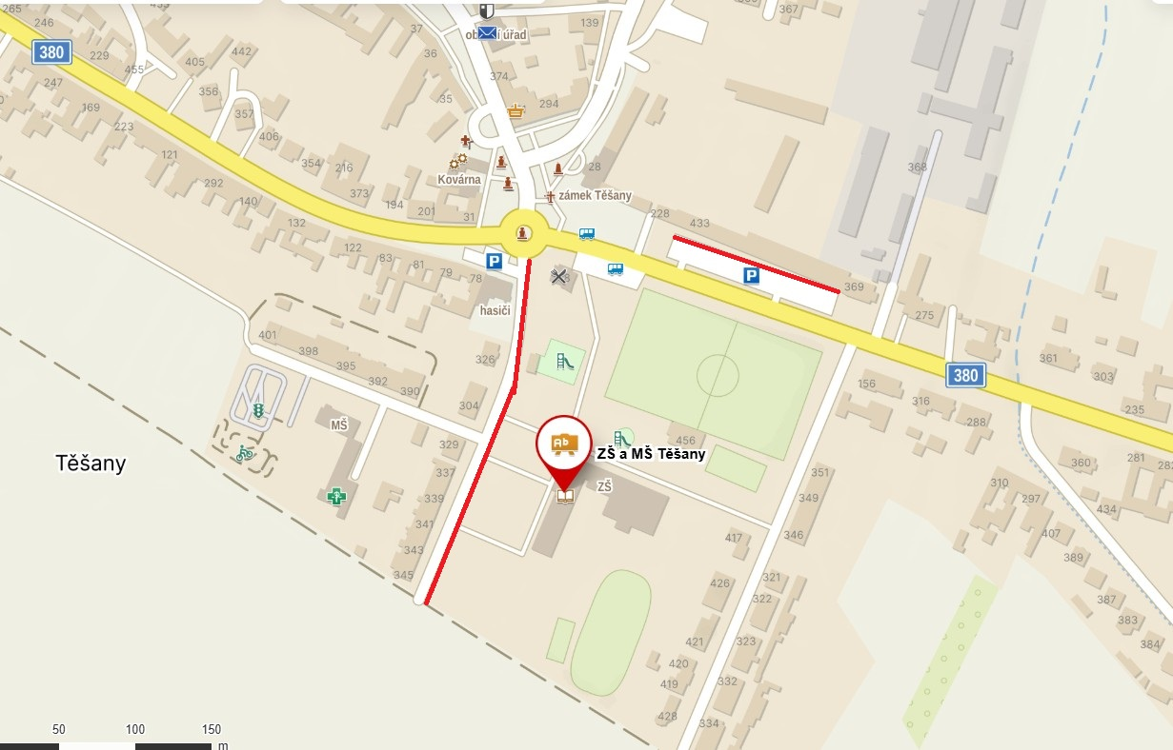

**PARKOVIŠTĚ**

**PARKOVIŠTĚ**

**SOUTĚŽ TFA**

# PŘIHLÁŠKA – JEDNOTLIVCI

**do soutěže TFA dorostu**

Jméno a příjmení: __________________________________________________________

Datum narození: __________________ Věková kategorie: ______________________

Bydliště: ___________________________________ Okres: ________________________

Členem SDH: _______________________________

Závodník souhlasí s využitím fotografických, filmových a jiných obrazových nebo zvukových záznamů, které byly pořízeny osobami, které pověřil štáb soutěže, na příslušném kole k dalším provozním účelům SH ČMS (plakáty, propagační předměty, informační tiskoviny apod.).

**Vedoucí družstva čestně prohlašuje a stvrzuje svým podpisem,** že souhlasí se zněním Organizačního zabezpečení, že zdravotní stav přihlášených je odpovídající k absolvování akce, na kterou se prostřednictvím této přihlášky přihlašují, že soutěžící i jejich zákonní zástupci byli seznámeni s prohlášením o dalším využití obrazových materiálů a se zpracováním osobních údajů přihlášených správcem SH ČMS, Římská 45, 121 07, Praha 2, který shromažďuje a zpracovává osobní údaje i prostřednictvím svých organizačních jednotek OSH a SDH k účelům statistickým na dobu nezbytnou pro účely organizace a vyhodnocení soutěže a že veškerá výstroj, výzbroj, stroje a zařízení, které budou přihlášení při soutěži používat odpovídají ustanovením Směrnice pro činnost dorostu a Pravidlům soutěže TFA dorostu.

Vedoucí MH:

Jméno, příjmení __________________________

Telefon __________________________

Podpis vedoucího MH: _________________________

Podpis rodiče: _____________________

Razítko SDH :

Potvrzujeme, že všichni uvedení účastníci jsou řádně registrovanými členy SH ČMS a mají zaplaceny členské příspěvky.